# 简易进销存开发说明

## 一、搭建环境

### 1、环境变量

1、项目路径统一命名

工具类 i-tool，开发使用的所有工具统一放在此处。  
工作区 i-work，所有开发项目的根目录。

2、将以上两个文件夹拖动到文件管理器的快速访问，便于后续其他协助

3、参考下图进行参数配置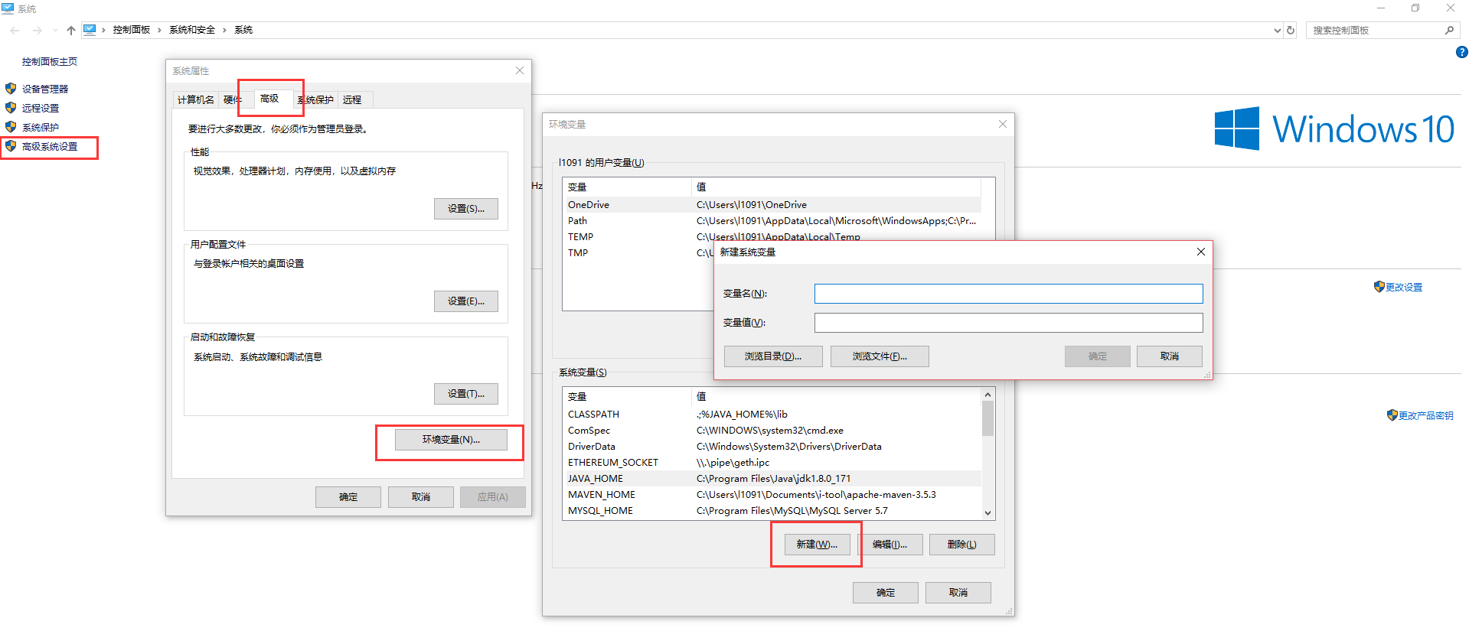

**3、安装路径请根据自身电脑进行配置，建议使用软件的默认安装配置**

新建 JAVA_HOME

JAVA_HOME  
C:\Program Files\Java\jdk1.8.0_171

新建变量 CLASSPATH

CLASSPATH  
.;%JAVA_HOME%\lib

新建变量 MAVEN_HOME

MAVEN_HOME  
C:\Users\iCrazyMage\Documents\i-tool\apache-maven-3.3.9

修改系统变量 Path

Path  
;%JAVA_HOME%\bin;%JAVA_HOME%\jre\bin;%MAVEN_HOME%\bin

4、检查环境配置是否成功

在控制台分别输入以下命令

javac -version  
  
mvn -v

出现以下画面则说明环境变量配置成功

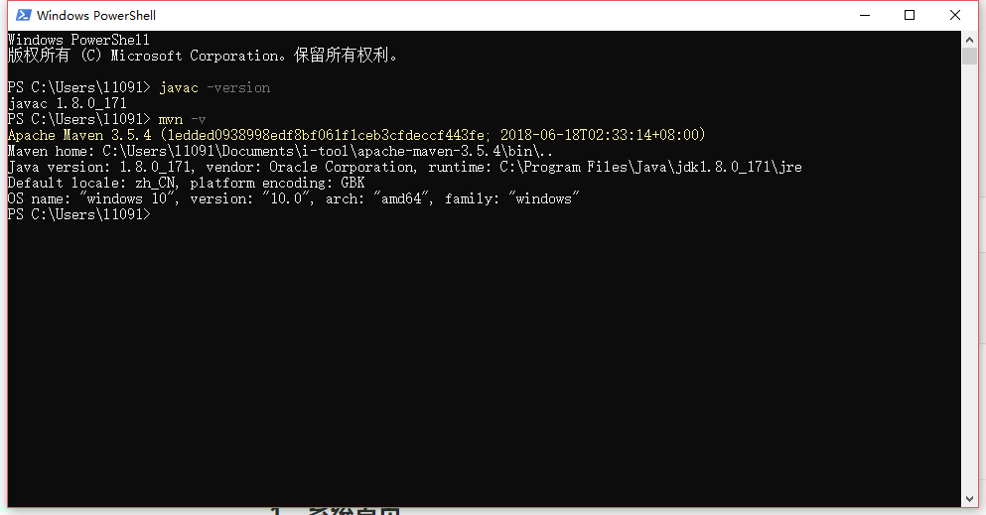

### 2、导入项目

2-1、点击File菜单，选择Import选项

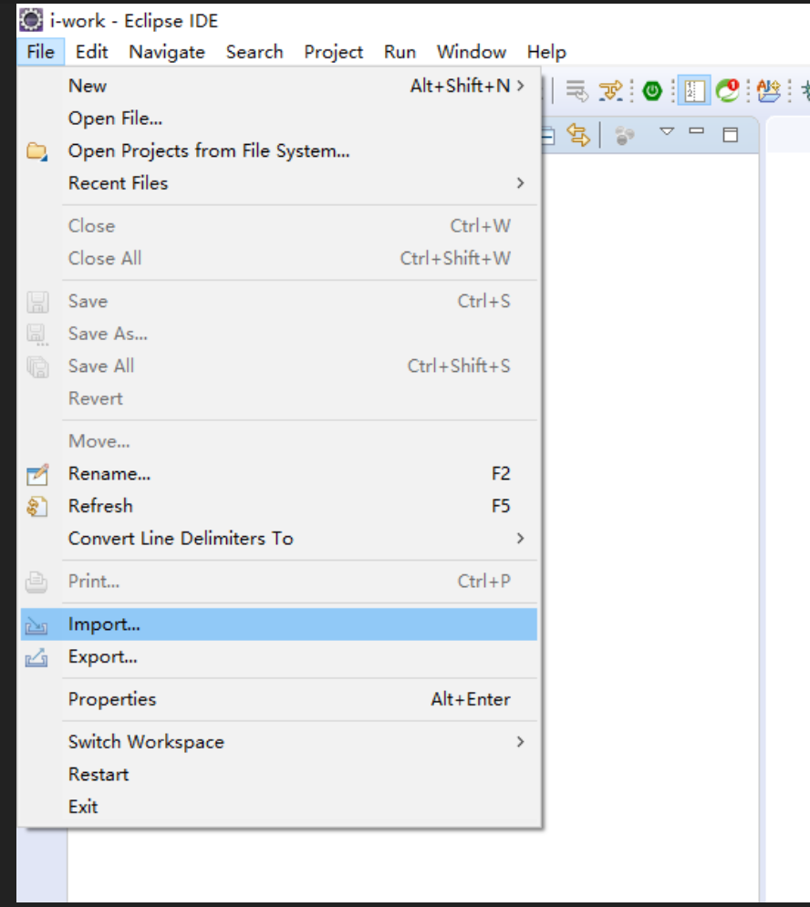

2-2、选择 Maven 类型导入

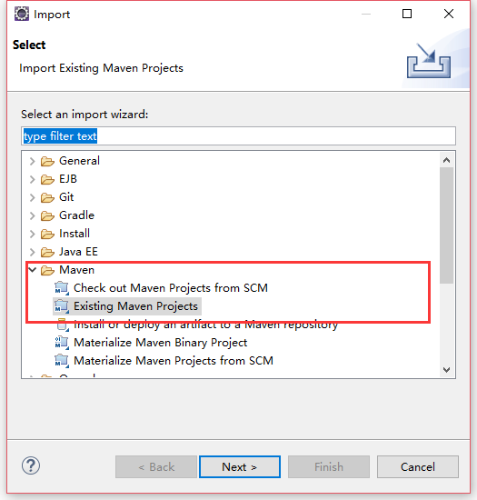

2-3、导入 i-work目录下的 summer-training项目

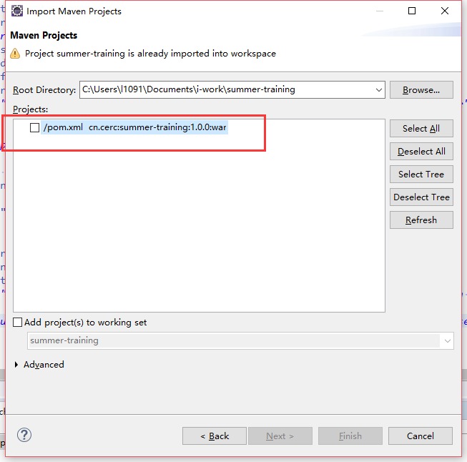

2-4、等待大约3分钟，根据 maven 导入依赖包

### 3、添加tomcat

3-1、打开eclipse配置窗口

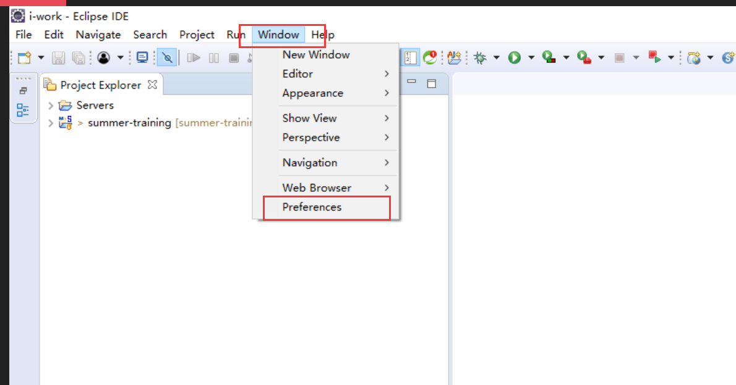

3-2、添加i-tool目录下的tomcat容器

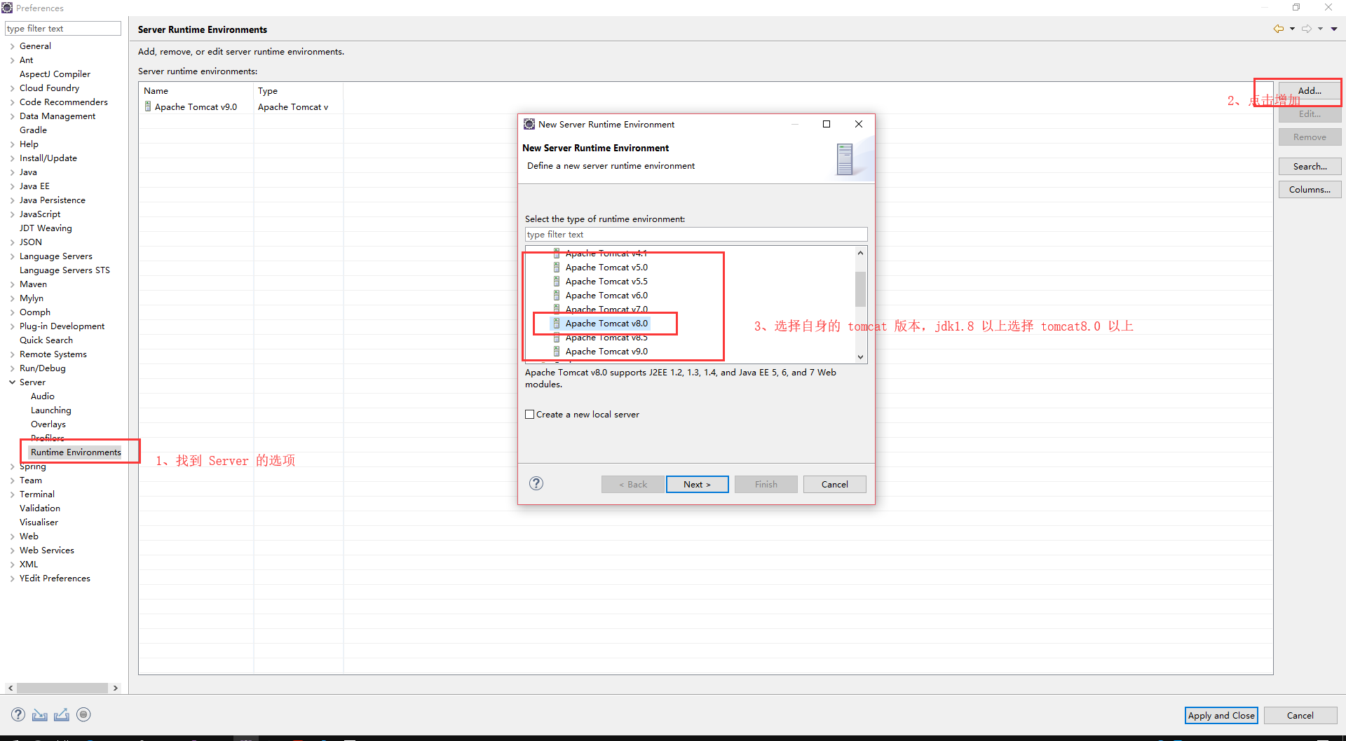

### 4、运行项目

4-1、将 summer-traning 加入 tomcat容器

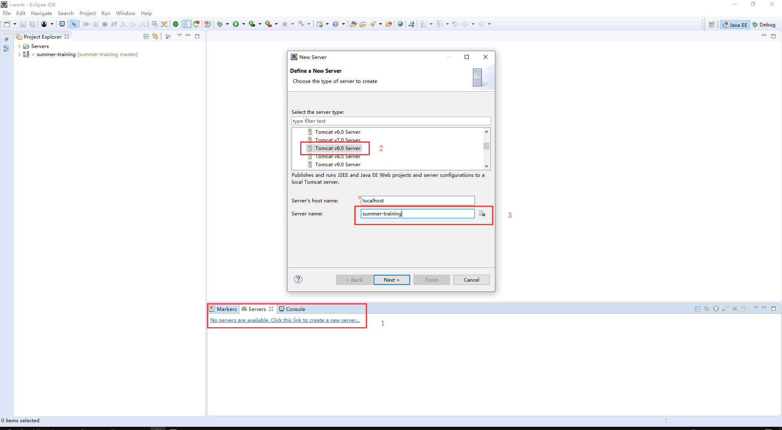

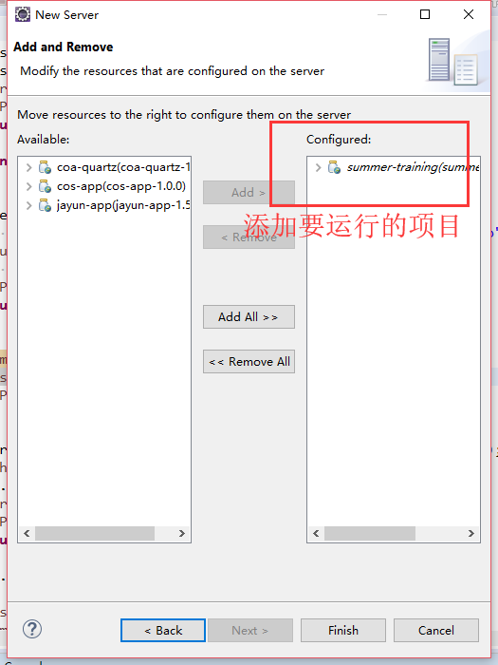

4-2、将 server.xml的端口为 80

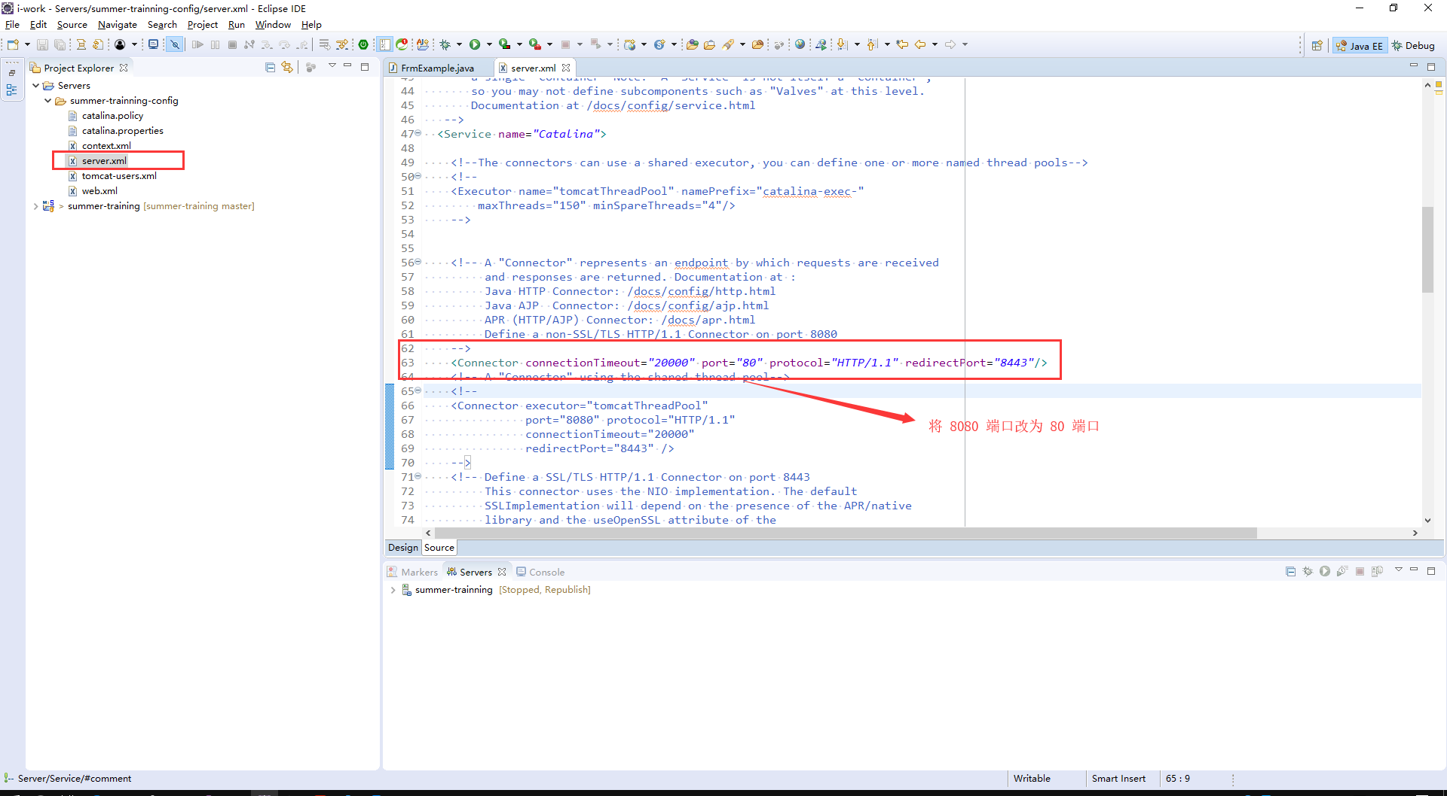

4-3、移动到文件底部，将 summer-training放置到到根目录 /

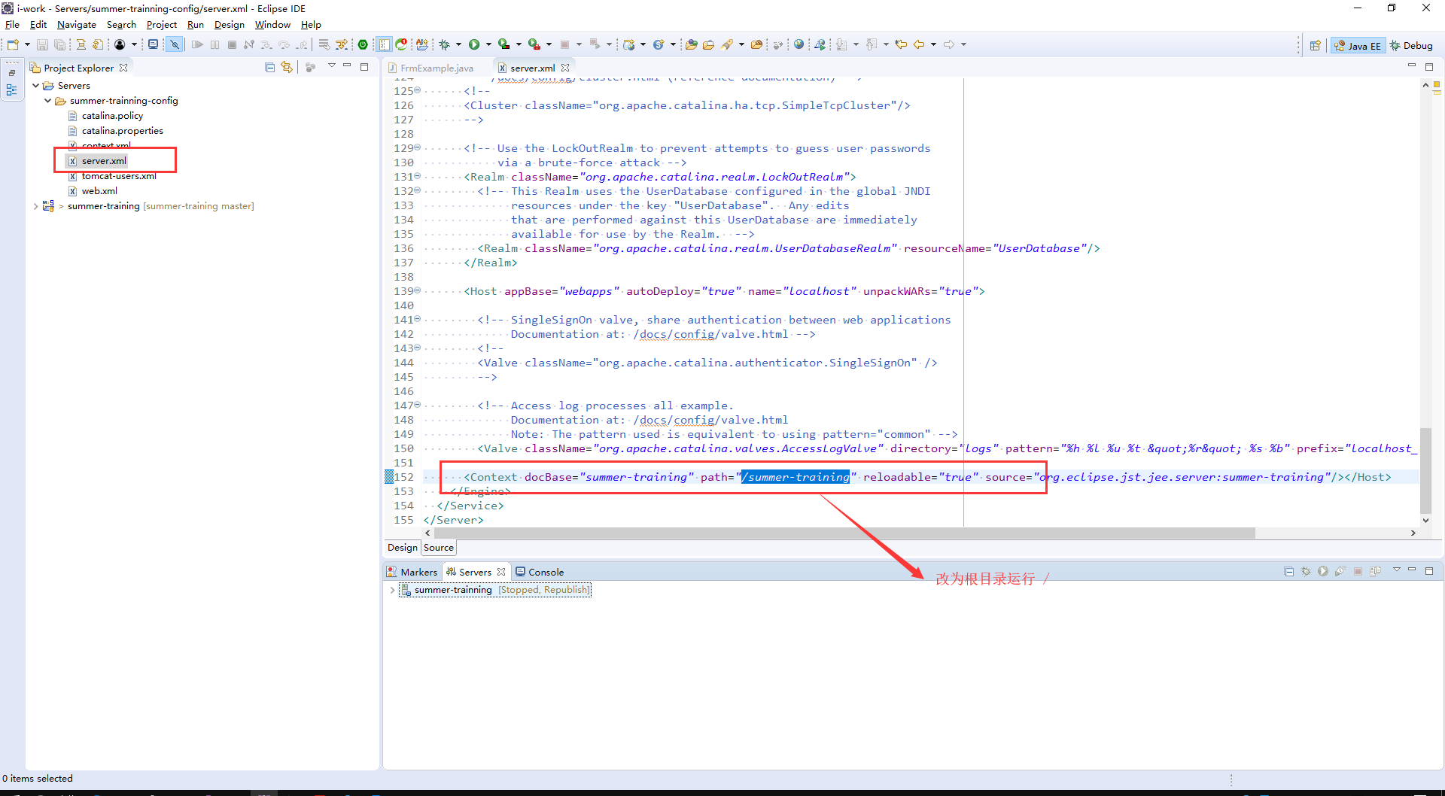

4-4、启动项目

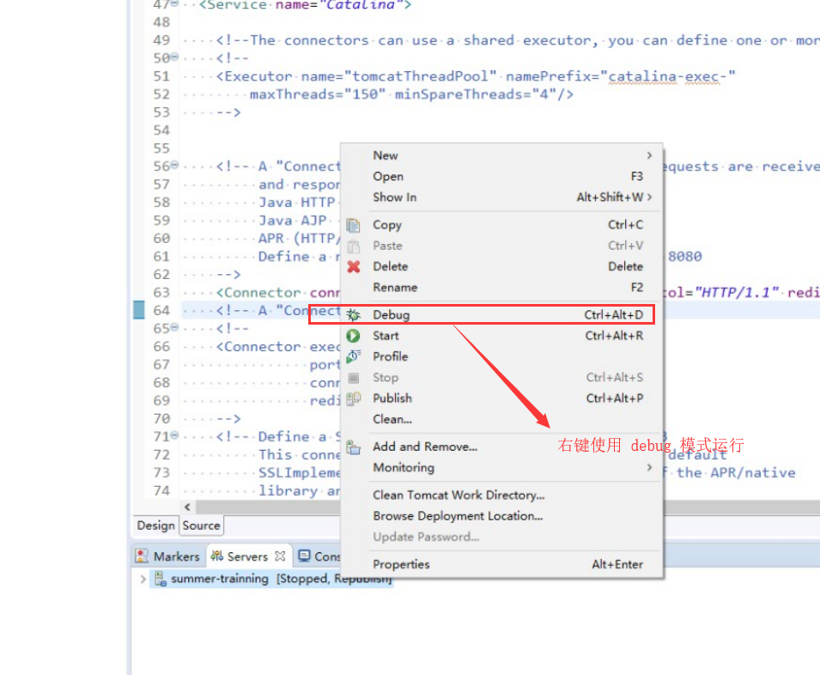

出现以下提示则说明项目运行成功了

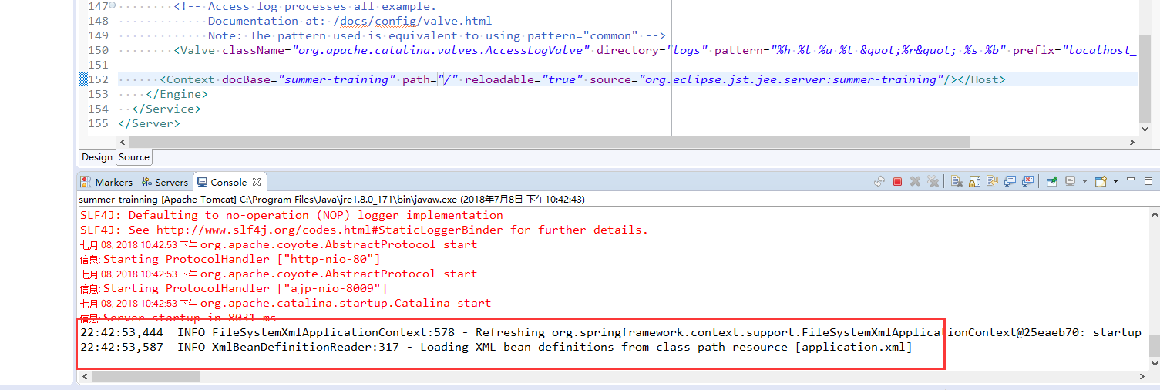

打开浏览器输入 127.0.0.1 或者 localhost，出现以下画面则说明运行成功

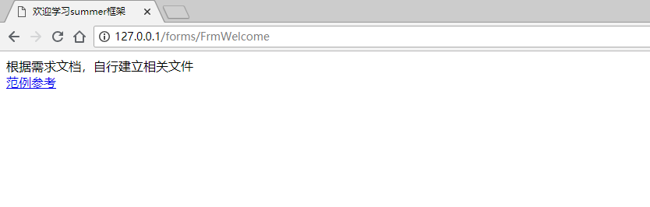

### 5、连接Mysql

5-1、安装i-tool目录下的 sqlyog_x64软件

5-2、参考 application.properties 下的rds配置，添加到以下窗口

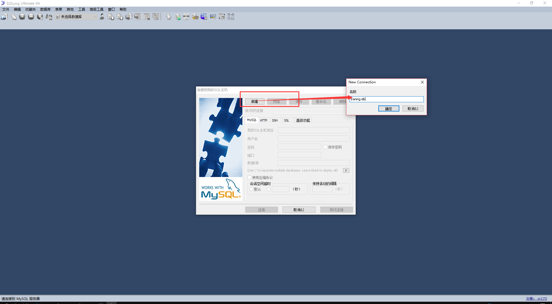

## 二、需求说明

### 1、系统首页

1、能看到每个菜单的连接

2、确保每个连接都是可用

### 2、商品资料

#### 2-1 样例数据

|  |  |  |  |  |
| --- | --- | --- | --- | --- |
| 编号 | 品名 | 规格 | 单位 | 库存 |
| P001 | 电脑 | i5 | 台 | 4 |
| P002 | 电脑 | I7 | 台 | 5 |
| P003 | 手机 | 华为 | 部 | 6 |
| P004 | 手机 | 三星 | 部 | 7 |

#### 2-2 数据结构

表名 s_partinfo

|  |  |  |
| --- | --- | --- |
| 字段 | 说明 | 备注 |
| corpNo_ | 所属帐套 | 手机号后4位 |
| code_ | 商品编号 |  |
| desc_ | 商品名称 |  |
| spec_ | 商品规格 |  |
| unit_ | 商品单位 |  |
| stock_ | 商品库存 | 通过单据回写，不能直接输入 |

### 3、单据管理

#### 3-1 样例数据

##### 3-1-1 单头数据

|  |  |  |  |  |
| --- | --- | --- | --- | --- |
| 单据类别 | 单据编号 | 单据日期 | 建档人员 | 建档时间 |
| AB | AB180701001 | 2018-7-1 | 自己姓名 | 当前时间 |
| AB | AB180701002 | 2018-7-1 | 自己姓名 | 当前时间 |
| BC | BC180701001 | 2018-7-1 | 自己姓名 | 当前时间 |
| BC | BC180701004 | 2018-7-1 | 自己姓名 | 当前时间 |
| AE | AE180701001 | 2018-7-1 | 自己姓名 | 当前时间 |
| AE | AE180701002 | 2018-7-1 | 自己姓名 | 当前时间 |

##### 3-1-2 单身数据

|  |  |  |  |  |  |  |
| --- | --- | --- | --- | --- | --- | --- |
| 单据编号 | 单序 | 商品编号 | 名称 | 规格 | 单位 | 数量 |
| AB180701001 | 1 | P001 | 电脑 | I5 | 台 | 2 |
| AB180701001 | 2 | P002 | 电脑 | I7 | 台 | 3 |
| AB180701001 | 3 | P003 | 手机 | 华为 | 部 | 1 |
| AB180701001 | 4 | P004 | 手机 | 三星 | 部 | 2 |

**注意：单身商品名称请关联商品基本表获取**

#### 3-2 数据结构

##### 3-2-1 单头结构

表名 s_tranh

|  |  |  |
| --- | --- | --- |
| 字段 | 说明 | 备注 |
| corpNo_ | 帐套 | 手机号后四位 |
| tb_ | 单别 |  |
| tbNo_ | 单号 |  |
| tbDate_ | 单据日期 |  |
| createUser_ | 建档人员 |  |
| createDate_ | 建档日期 |  |

##### 3-2-2 单身结构

表名 s_tranb

|  |  |  |
| --- | --- | --- |
| 字段 | 说明 | 备注 |
| tbNo_ | 单号 | 与tranh表的tbNo_关联 |
| it_ | 单序 |  |
| code_ | 商品编号 |  |
| curstock_ | 当前库存 |  |
| num_ | 商品数量 |  |

### 4、统计报表

#### 5-1 样例数据

|  |  |  |  |
| --- | --- | --- | --- |
| 商品名称 | 入库数量 | 出库数量 | 盈亏数量 |
| iPhoneX | 100 | 20 | 80 |
| 小米8 | 200 | 100 | 100 |

## 三、注意事项

1、商品信息、单据信息请根据帐套进行区分，即个人手机号后4位

2、进货管理和销售管理共用一张表结构，通过单别进行区分

3、每一张单据都是由单头关联单身进行组成，不允许出现单身无关联的单头信息